英文法を復習しよう

**2. 品詞 (2) ― 動詞**

、物や人、国などの名前を表です。

**動詞**とは、「～する」という人や生き物などの動作を表す言葉です。

1. **以下の単語の中から「動詞」だと思われるものをすべて選び、○で囲みましょう。（ヒント：10個あります！）**

**単語を（　）内の意味で使った場合の品詞を考えてください。**

help（～を手伝う）

forget（～を忘れる）

many（たくさんの）

ask（～を尋ねる）

wake（目が覚める）

hungry（空腹な）

monkey（サル）

because（なぜなら～）

listen（聞く）

push（～を押す）

without（～なしで）

banana（バナナ）

notebook（ノート）

Japan（日本）

go（行く）

enough（十分な）

spoon（スプーン）

catch（～を捕まえる）

bank（銀行）

write（～を書く）

airport（空港）

thank（～に感謝する）

money（お金）

英文には、ごく一部の場合を除いて必ず1つ以上の**動詞**があります。

レベルアップ！：目に見えない概念、時間帯や曜日、月、季節などを表すのも名詞です。

1. **文の中の動詞をすべて見つけて〇で囲みましょう。（ヒント：11個あります！）**

1. We run. 私たちは走る。

2. She smiled. 彼女は微笑んだ。

3. We go to school by bus. 私たちはバスで学校へ行く。

4. Sit on the sofa. ソファに座りなさい。

5. I always lose my pen. 私はいつもペンをなくす。

6. We open our shop at 7:00 and close at 5:00. 私たちは店を7時に開けて5時に閉める。

7. We wanted some fruit. 私たちは果物が少し欲しかった。

8. I received a letter from Nancy yesterday. 私は昨日ナンシーからの手紙を受け取った。

9. Autumn comes after summer. 夏の後に秋が来る。

10. My mother cooked beef for dinner. 母は夕食用に牛肉を料理した。

名詞の前には冠詞（a/an/the）、指示代名詞（this/that）、前置詞（in/on/ofなど）が付くことがあります。

「いる」「～である」を表すam / are / is / was / were も「be動詞」と呼ばれる動詞です。また、人や物の状態を表して「～している」と訳すことができる動詞もあります。

**(3) 文の中の動詞をすべて見つけて〇で囲みましょう。また、それぞれの動詞の意味を、右の日本語訳を見ながら考えてみましょう。**

1. There is a girl in the park. その公園の中には1人の少女がいる。

2. I don’t have much money. 私はあまりお金を持っていない。

3. I am a college student. 私は大学生です。

4. I know him. 私は彼を知っている。

5. I have a dog. 私は犬を1匹飼っている。

6. I thank you very much. 私はあなたにとても感謝しています。

7. Our classroom is too small for 40 students. 私たちの教室は40人の生徒にとっては小さすぎる。

8. She always wears a cap. 彼女はいつも帽子をかぶっている。

**(4) 日本語の後に与えられた単語が名詞か動詞かを考え、後ろに（名）（動）と書きましょう。次に、文の空所に与えられた名詞と動詞を入れて、文を完成させましょう。**

1. 彼の名前はエディだ。Eddie（　） / name（　） / is（　）

His .

2. ロジャーはその病院の看護師だ。Roger（　） / nurse（　） / is（　） / hospital（　）

a at the .

3. 空はその工場からの煙でいっぱいだった。smoke（　） / was（　） / sky（　） / factory（　）

The full of from the .

4. あなたの答えを黒板に書きなさい。write（　） / blackboard（　） / answer（　）

your on the .

5. その猫はテーブルの上に座っている。table（　） / cat（　） / sits（　）

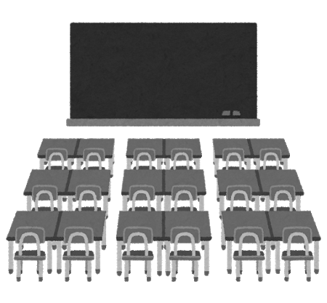 The upon the .